Инструкция голосования по присуждению Премии "Лучший промышленный дизайн"

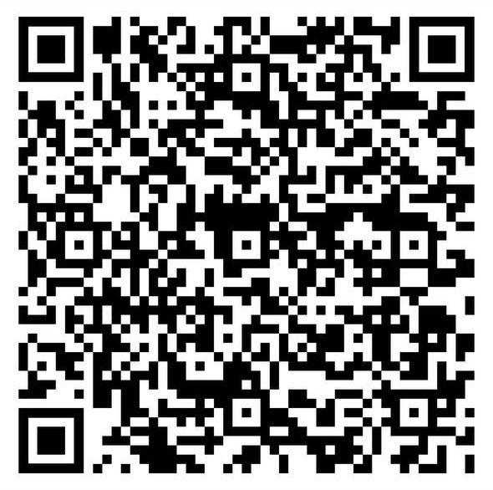
Перейти по QR-коду

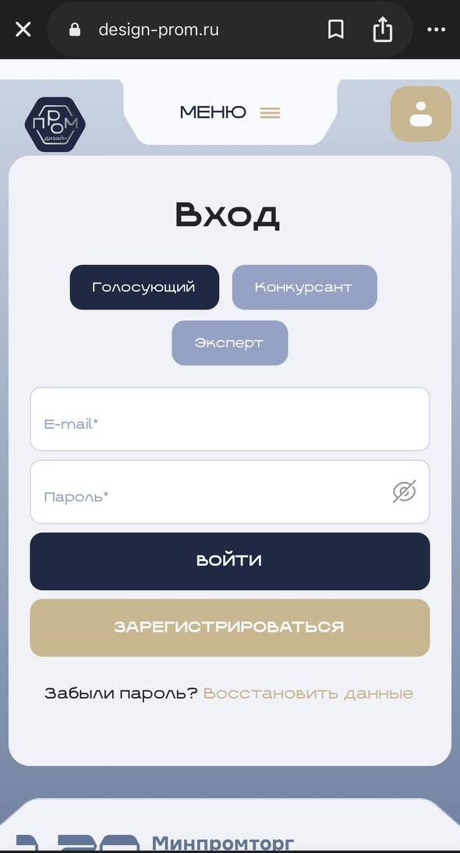
- Нажимаем «Голосующий»
- Нажимаем значок Личного кабинета
- Нажимаем «Зарегистрироваться»

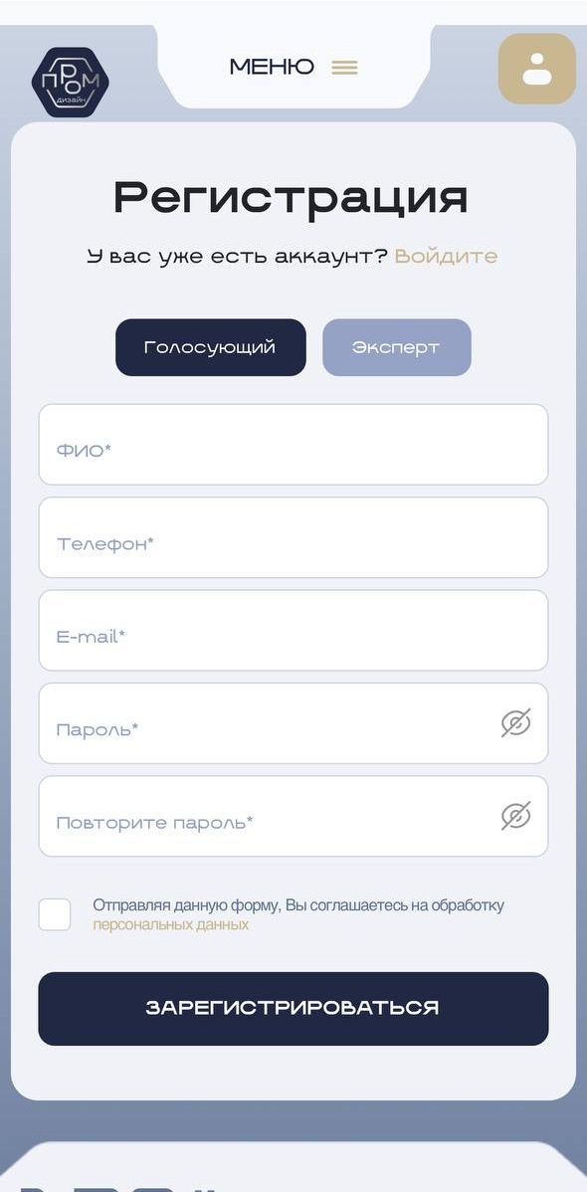
- Заполняем форму регистрации
- Нажимаем «Зарегистрироваться»

Снова сканируем QR-код

Нажимаем «Оценить проект»



